
Hessisches Kultusministerium
Referat Z.6
E-Government-Verfahren und Geschäftsprozessmanagement
LUSD Änderungen - Release 33.0

Neben verschiedenen technischen Anpassungen an der LUSD und deren Schnittstellen stehen Ihnen mit Produktivsetzung von Release 33.0 im April 2019 neu folgende LUSD-Funktionalitäten zur Verfügung.
Inhalt
1 Schule 3

1.1 Schulbasisdaten > Schulformen 3

1.2 Schulumfeld > Berufe 3

1.3 Personal > Personal bearbeiten 3

1.4 Assistenten > UV-Planung 4
2 Schüler 5

2.1 Schülerbasisdaten > Schülerstammdaten 5

2.2 Schülerbasisdaten > Qualifikationen 5
2.2.1 Register Eignung / Abschlüsse / Berufe 5
2.2.2 Register Fremdsprachen 6
3 Unterricht 7

3.1 ENC 7

3.2 UV-Bearbeitung > Kursbearbeitung 7

3.3 Leistungserfassung > Schüler 7
3.3.1 Register Versetzung / Eigngnung 7
3.3.2 Register Gesamtnoten 7

3.4 Leistungserfassung > Hist. Leistungsdaten 8

3.5 Abschlüsse > Mittlerer Abschluss 8

3.6 Abschlüsse > Hauptschulabschluss 8

3.7 Zeugnissse > Zeugnis erstellen 8

3.8 Zeugniskonfiguration > Zeugnisformulare 9
3.8.1 Hauptschule 9
3.8.2 Realschule 9
3.8.3 Abendschule 9
3.8.4 Abitur 9
3.8.5 Höhere Berufsfachschule 10
3.8.6 BÜA 10
3.8.7 Fachoberschule 10
4 Extras 10

4.1 Aufgabenliste 10
4.1.1 Meldung: Schüler ohne Eintrittsdatum 10
4.1.2 Meldung: Schüler mit Leereintrag Konfession 10

4.2 Berichtsverwaltung > Unterricht 11
4.2.1 FHR-Oberstufe > FHR-Varianten 11
4.2.2 H/R Abschluss > Ergebnisse Abschlussprüfung - Klasse 12
4.2.3 Kurse > Unterrichtsverteilung (alle Standorte) 12

4.3 Abfrageassistent – Datenquelle: Schüler-Details 13

Allgemeine Hinweise
Alle verwendeten Personennamen und Leistungsdaten sind anonymisiert. Sollten sich dennoch Übereinstimmungen ergeben, sind diese zufällig und nicht beabsichtigt.
Die Bildschirm-Ausschnitte dienen lediglich der allgemeinen Darstellung des Sachverhalts und können in Inhalt und Schulform von den tatsächlich bei den Benutzern der LUSD verwendeten Daten abweichen.
Aus Gründen der besseren Lesbarkeit wird auf die gleichzeitige Verwendung männlicher und weiblicher Sprachformen verzichtet. Sämtliche Personenbezeichnungen gelten gleichwohl für beide Geschlechter.

Schule

Schulbasisdaten > Schulformen
Bei folgenden Schulformen wurden die Kürzel geändert:

Kürzel alt | Kürzel neu | Bezeichnung der Schulform
FS/BLI/PRBA | FS/BLI/GEBA | FS - Sehen/Blinde - Abteilung geistige Entwicklung
FS/LER/ERLA | FS/LER/EMLA | FS - Lernen - Abteilung emotionale und soziale Entwicklung
FS/HÖR/PAHA | FS/HÖR/GEHA | FS - Hören - Abteilung geistige Entwicklung
FS/GE/KÖPA | FS/GE/KÖGA | FS - geistige Entwicklung - Abteilung körperliche und motorische Entwicklung
FS/SEH/PRSA | FS/SEH/GESA | FS - Sehen - Abteilung geistige Entwicklung
FS/LER/PRLA | FS/LER/GELA | FS - Lernen - Abteilung geistige Entwicklung

 | Hinweis  Die alten Kürzel werden mit der Produktivsetzung des neuen Releases automatisch durch die neuen Kürzel ersetzt.
Schuleigene Kürzel prüfen
Schulen, die auf der Webseite Schule > Schulbasisdaten >Schulformen eigene Kürzel vergeben haben, sollten prüfen, ob Anpassungen erforderlich sind.

Schulumfeld > Berufe
Bei folgenden Berufen wurden Lernfelder eingepflegt:

- Chemikant (VO2018)
- Edelsteinschleifer (VO2018)
- Maßschuhmacher - FR: Maßschuhe (VO2018)
- Maßschuhmacher - FR: Schaftbau (VO2018)

Personal > Personal bearbeiten
Im Register Stundenbilanz stehen im Bereich Erhöhungen/Minderungen folgende Gründe neu zur Verfügung:

Kürzel neu | Bezeichnung
GTA | GTA-Koordination Ganztagsangebote | Tätigkeit als Koordinator/in für Ganztagsangebote (innerhalb Schule)
Kürzel neu | Bezeichnung
ISB | ISB-Koordination Inklusives Schulbündnis | Tätigkeit als Koordinator/in Inklusives Schulbündnis (innerhalb Schule)
MENT | MENT-Mentorentätigkeit LiV-Ausbildung | Tätigkeit als Mentor/in in der LiV-Ausbildung (innerhalb Schule)
THSB | THSB-Teilhabeindex (Ausgleich SB-Quote) | Teilhabeindex als Ausgleich für SB-Quote

Assistenten > UV-Planung
- Im Bereich Eine neue Planungsvariante anlegen
- ist die Option "Neuanlage durch Übernahme der aktuellen UV" nun standardmäßig ausgewählt.
- ist - nur für berufliche Schulen!! - die Option "Erstellen einer automatischen Planungsvariante (ca. 30 min)" dazugekommen.
Hiebei wird die zeitaufwendige UV-Übernahme für alle schulbezogenen Schulformen automatisch durchgeführt.
- muss die Option Neuanlage durch Kopieren einer vorhandenen Planung erst angeklickt werden, um eine vorhandene Planungsvariante zum Kopieren auszuwählen.
- Im Bereich Eine vorhandene Planungsvariante bearbeiten muss die Option Eine vorhandene Planung bearbeiten erst angeklickt werden, um eine Planungsvariante zum Bearbeiten auszuwählen.

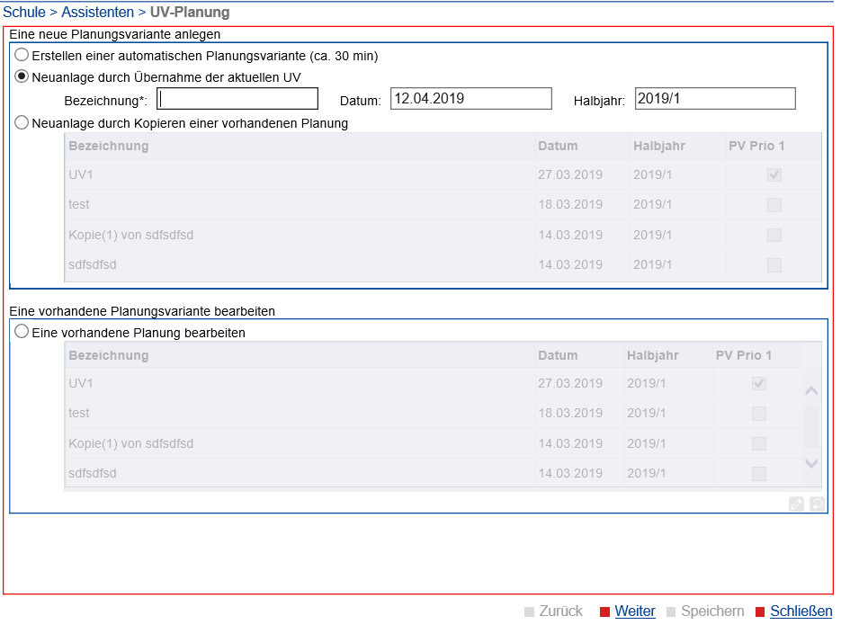
Detailliertere Informationen zur Erstellung von UV-Planungsvarianten finden Sie in unserer Anleitung UV-Planung in der LUSD.

Schüler

Schülerbasisdaten > Schülerstammdaten
Das Feld Konfession ist nun initial mit dem Leereintrag vorbelegt.
Die Auswahlliste Konfession enthält zudem die 13 Konfessionen, für die es in Hessen offiziellen konfessionellen Religionsunterricht gibt, sowie und den Eintrag -kein Eintrag-.
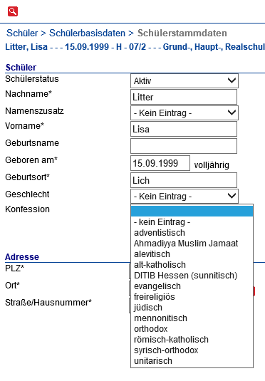

 | Hinweis  Für aktive Schüler, bei denen im Feld Konfession ein Leereintrag steht,  erscheint in der Aufgabenliste - Regelgruppe Statistik - die Muss-Meldung  Schüler mit Leereintrag im Feld Konfession. (<Schulform> - <Anzahl Schüler>).  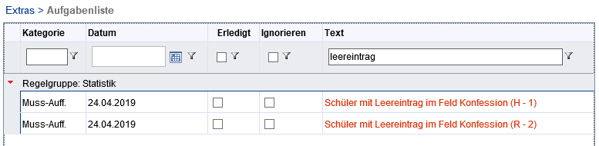

Schülerbasisdaten > Qualifikationen

Register Eignung / Abschlüsse / Berufe
Für die Schulformen GYM und GYM8 ist das Feld Voraussichtlicher Abschluss bearbeitbar.
Die Auswahllisten sind auch für Schüler anderer Schulformen gemäß VOBGM § 41 Absätze 4 und 5 angepasst worden.

Register Fremdsprachen
Auf der Webseite Qualifikationen wird für Schüler der Schulformen GYM, BGYM, KO und AGYM auf Basis ihrer Einträge zu modernen Femdsprachen automatisiert ein GeR-Niveau berechnet und in der Spalte GeR ber. angezeigt (Abb. 1).

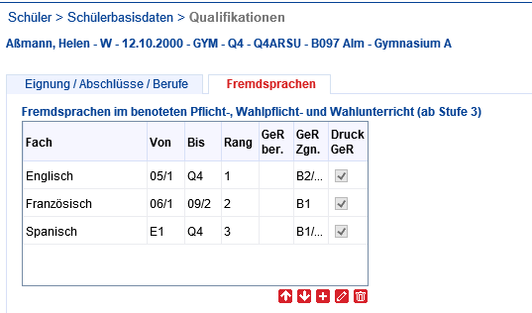
Abb. 1 Webseite Qualifikationen mit Informationen zum GeR-Niveau

 | Berechnung des GeR-Niveaus  Die Berechung erfolgt durch einen Hintergrundjob, der ca. alle fünf Minuten läuft.  Bei Noteneintrag, Import von Noten oder Notenänderung wird ein bereits vorhandener Eintrag im Feld GeR ber. zunächst geleert und dann durch den Job spätestens nach fünf Minuten neu berechnet.  Aus technischen Gründen kann die Neuberechnung nicht sofort erfolgen.
 | Liegen Dateninkonsistenzen vor – z.B. mehrere Kurse in einem Fach, kein Eintrag für die Fremdsprache auf der Qualifikationsseite, – erfolgt KEINE GeR-Berechnung.
Die automatisierte Berechnung berücksichtigt aktuell keine auf der Webseite Historische Leistungsdaten nachgepflegte Fremdsprachenhistorie.
In diesen Fällen muss das GeR-Niveau "händisch" gepflegt werden. Es wird von daher empfohlen, die berechneten GeR-Niveaus auf ihre Richtigkeit hin zu überprüfen. Hierfür bietet sich der Bericht Kursnotenliste Gym. Oberstufe an.

 | Ausdruck des GeR-Niveaus im Zeugnis  Ist eines der Felder GeR ber. oder GeR Zgn. gefüllt, ist im Feld Druck GeR. automatisch ein Häkchen gesetzt.  Eintrag im Feld GeR ber. und Feld GeR Zgn. leer  auf dem Zeugnis wird der Eintrag des Feldes GeR ber. ausgegeben.  Eintrag im Feld GeR ber. sowie im Feld GeR Zgn.  auf dem Zeugnis wird der Eintrag des Feldes GeR Zgn. Ausgegeben.

Unterricht

ENC
Im ENC wurden im Register Versetzung/Eignung folgende Anpassungen vorgenommen:
- Für Schüler der Schulformen GYM und GYM8 ist das Feld Voraussichtlicher Abschluss bearbeitbar.
Die Auswahllisten sind auch für Schüler anderer Schulformen gemäß VOBGM § 41 Absätze 4 und 5 angepasst worden.
- Bei Schülern der Fachschule für Sozialwesen: FSOT/*/* und FSOV/*/* gibt es die beiden neuen Felder Mentoring erfolgreich und Fachpraktische Ausbildung erfolgreich.
Die Auswahllisten enthalten jeweils die Einträge Ja und Nein. Voreingestellt ist jeweils die Auswahl: Ja.
- Bei Schülern der Fachoberschule: FOSA/*/* gibt es das neue Feld Fachpraktische Ausbildung erfolgreich.
Die Auswahlliste enthält die Einträge Ja und Nein. Voreingestellt ist die Auswahl: Ja.

UV-Bearbeitung > Kursbearbeitung
Das Feld Fach* in den Dialogfenstern Kurs bearbeiten und Kurs anlegen ist jetzt ein Pflichtfeld.
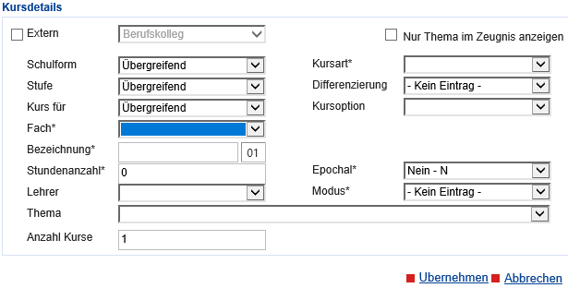

Leistungserfassung > Schüler

Register Versetzung / Eignung
Das Feld Voraussichtlicher Abschluss ist nun auch für die Schulformen GYM und GYM8 bearbeitbar. Die Auswahllisten sind auch für Schüler anderer Schulformen gemäß VOBGM § 41 Absätze 4 und 5 angepasst worden.

Register Gesamtnoten
In der Höheren Berufsfachschule wurden für die Fachrichtung Fremdsprachensekretariat die entsprechenden Feldnamen geändert, d.h. die Felder für die Eingabe der 1. und 2. Fremdsprache heißen jetzt entsprechend.
Diese Änderung gilt auch für den ENC.

Leistungserfassung > Hist. Leistungsdaten
Im Register Versetzung/Eignung ist das Feld Voraussichtlicher Abschluss für die Schulformen GYM und GYM8 bearbeitbar.
Die Auswahllisten sind auch für Schüler anderer Schulformen gemäß VOBGM § 41 Absätze 4 und 5 angepasst worden.

Abschlüsse > Mittlerer Abschluss
Die Webseite Mittlerer Abschluss wurde gemäß der neuen Absätze 4 und 5 des § 41 VOBGM angepasst.
- Auch Schüler anderer Schulformen, z.B. Gymnasialschüler, lassen sich je nach gepflegtem voraussichtlichem Abschluss auf die Seite übernehmen und die Endnoten werden an das Abschluss-Niveau angepasst.
- Analog werden auch die Prüfungsleistungen relativiert/an das Niveau des Kurses angepasst (auf der Oberfläche nicht sichtbar, wirkt sich auf die im Zeugnis ausgewiesenen Noten aus). Die Gesamtleistung wird verordnungskonform ermittelt.
- Die Abschlussberechnung wurde an die novellierte VOBGM (§59) angepasst:
"Ein Schüler bekommt den qualifizierenden Realschulabschluss zuerkannt, wenn die aus den Endnoten nach § 61 Abs. 2 und 3 berechnete Durchschnittsnote in den Fächern Deutsch, Mathematik und erste Fremdsprache sowie in den übrigen Fächern gleichfalls jeweils mindestens befriedigend (3,0) ist."

Abschlüsse > Hauptschulabschluss
Die Webseite Hauptschulabschluss wurde gemäß der neuen Absätze 4 und 5 des § 41 VOBGM angepasst.
- Auch Schüler anderer Schulformen, z.B. Gymnasialschüler, lassen sich je nach gepflegtem voraussichtlichem Abschluss auf die Seite übernehmen und die Endnoten werden an das Abschluss-Niveau angepasst.
- Analog werden auch die Prüfungsleistungen relativiert/an das Niveau des Kurses angepasst (auf der Oberfläche nicht sichtbar, wirkt sich auf die im Zeugnis ausgewiesenen Noten aus). Die Gesamtleistung wird verordnungskonform ermittelt.

Zeugnissse > Zeugnis erstellen
Haupt- und Realschulabschlusszeugnisse lassen sich nach §41 VOBGM Absatz 4 und 5 auch Schülern anderer Schulformen zuweisen und für diese generieren. Die Prüfungsleistungen werden verordnungskonform mit den Fachnoten verrechnet.

 | Hinweis  Erstellen Sie sich auf der Webseite Unterricht > Zeugniskonfiguration > Zeugnisbemerkungen die Bemerkungen nach Absatz 4 Satz 5 und Absatz 5 Satz 4 (Vermerk, in welchem Bildungsgang die zugrundeliegenden Leistungen erbracht wurden) und weisen Sie sie den betroffenen Schülern auf der Webseite Leistungserfassung > Schüler zu.

Zeugniskonfiguration > Zeugnisformulare

Hauptschule
Den Erläuterungen zu folgenden Zeugnissen wurde gemäß Novellierung VOBGM ein neuer Absatz 4 hinzugefügt:
- Muster 8a (Hauptschulabschluss Hauptschule/Mittelstufenschule Hauptschulzweig)
- Muster 8b (qualifizierender Hauptschulabschluss Hauptschule/Mittelstufenschule Hauptschulzweig)
(4) Für Schülerinnen und Schüler, welche an einer verbundenen Haupt- und Realschule, einer Mittelstufenschule oder einer schulformbezogenen (kooperativen) Gesamtschule aus dem Bildungsgang der Realschule oder dem gymnasialen Bildungsgang heraus die Prüfung zum Erwerb des Hauptschul-abschlusses abgelegt haben, werden die am Ende der Jahrgangsstufe 9 erzielten Noten bei der Berechnung der Endnoten und der Gesamtleistung je Anspruchsebene um eine Notenstufe besser bewertet, in das Abschlusszeugnis aber unverändert übernommen, sofern sie sich nicht durch die Prüfungsleistung bei der Berechnung der Endnote verändert haben.
Die genannten Änderungen sind ab dem Halbjahr 2018/2 wirksam.

Realschule
Die Erläuterungen zum Zeugnis von Muster 9 (Realschulabschluss) Absatz 4 und Muster 10c (Abschlusszeugnis Realschulabschluss und qualifizierender Realschulabschluss an der schulformübergreifenden Gesamtschule) Absatz 5 sind gemäß Novellierung VOBGM geändert worden. Die geänderten Absätze lauten nun in beiden Fällen:
Der mittlere Abschluss (Realschulabschluss) in Form des qualifizierenden Realschulabschlusses wird zuerkannt, wenn die aus den Endnoten berechnete Durchschnittsnote in den Fächern Deutsch, Mathematik und erste Fremdsprache sowie in den übrigen Fächern jeweils mindestens befriedigend (3,0) ist und die Lernentwicklung, der Leistungsstand und die Arbeitshaltung der Schülerin oder des Schülers eine erfolgreiche Teilnahme am Unterricht in der Fachoberschule, der gymnasialen Oberstufe und dem beruflichen Gymnasium erwarten lassen.
Die genannten Änderungen sind ab dem Halbjahr 2018/2 wirksam.

Abendschule
- Im Semesterzeugnis der Abendhauptschule und der Abendrealschule erfolgt bei langen Fächernamen nun ggf. eine automatische Schriftverkleinerung auf Schriftgröße 8 und ein Zeilenumbruch.
- Im Abgangszeugnis der Abendhauptschule und der Abendrealschule
- erfolgt bei langen Fächernamen nun ggf. eine automatische Schriftverkleinerung auf Schriftgröße 8 und ein Zeilenumbruch.
- wird nun geschlechtsabhängig Klassenlehrer oder Klassenlehrerin ausgegeben.
- erscheint nun das bei der Zeugniszuweisung eingepflegte Ausgabedatum im Unterschriftenblock des Zeugnisses.

Abitur
Bei bilingual unterrichteten Fächern erscheint nun auch die Sprache, in der das Sachfach unterrichtet wurde, auf dem Zeugnis.
Unter der Tabelle bezüglich der Umsetzung der Noten in Punkte ist das bf (befreit) entfallen.

Höhere Berufsfachschule
Bei der Höheren Berufsfachschule (BFSM) sind Halbjahreszeugnis, Abschlusszeugnis, Abgangszeugnis, FHR-Zusatzzeugnis an die neue Verordnung angepasst.

BÜA
- Jahreszeugnis
In der Jahrgangsstufe 11 kann der berufsbildende Unterricht als Note erfasst werden.
- Abgangs- und Abschlusszeugnis
Auch im Fall eines Schwerpunktwechsels wird der erste Tag der Schulform BÜA als Beginndatum ausgewiesen.

Fachoberschule
Das Jahreszeugnis FOS ist an die neue Verordnung angepasst.

Die entsprechend angepassten Hinweise zu den Zeugnissen finden Sie im LUSD-Forum > Anleitungen > Leistungserfassung und Zeugnisse > Handreichung zu Zeugnissen der berufichen Schulen.

Extras

Aufgabenliste

Meldung: Schüler ohne Eintrittsdatum
Der Fehler bei der Meldung Schüler ohne Eintrittsdatum, der Schüler der St/Sem A1/1 bzw. A1/2 betraf, wurde behoben.

Meldung: Schüler mit Leereintrag Konfession
Für aktive Schüler, bei denen auf der Webseite Schülerstammdaten im Feld Konfession ein Leereintrag steht ( siehe Punkt 2.1 - Seite 3), erscheint in der Aufgabenliste - Regelgruppe Statistik - die Muss-Meldung
Schüler mit Leereintrag im Feld Konfession. (<Schulform> - <Anzahl Schüler>).


Berichtsverwaltung > Unterricht

FHR-Oberstufe > FHR-Varianten
Der neue Bericht: FHR-Varianten
- ist im Format pdf. erstellbar.
- ist alphabetisch oder nach Klasse sortierbar.
- ist in zwei Versionen abrufbar:
- Version 1 = ausgewählte Variante, einseitig (Abb. 2)
- Version 2 = alle Varianten, pro Version eine Seite (Abb. 3).

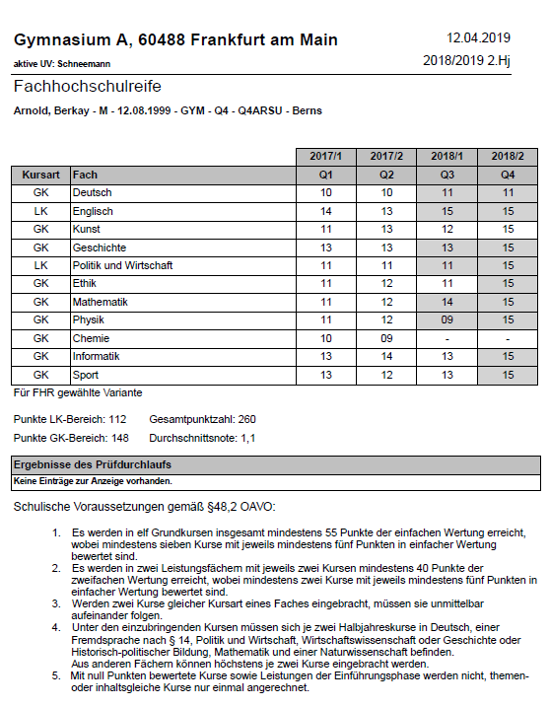
Abb. 2 Bericht: FHR-Varianten in der Version 1: ausgewählte Variante

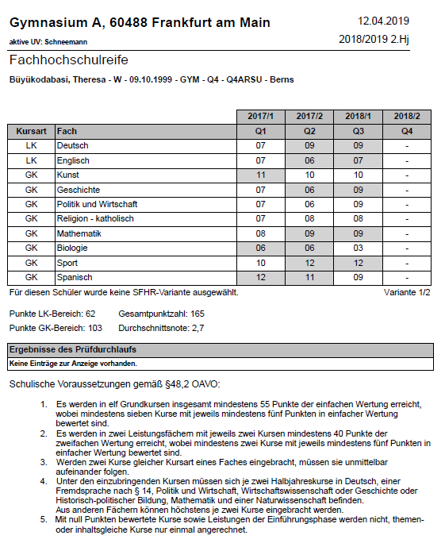
Abb. 3 Bericht: FHR-Varianten in der Version 2: alle Varianten

H/R Abschluss > Ergebnisse Abschlussprüfung - Klasse
Der Bericht Abschlussprüfung nach Klasse ist für eine Klasse H10 in der Version Realschule ausgebbar.

Kurse > Unterrichtsverteilung (alle Standorte)
Der neue Bericht: Unterrichtsverteilung (alle Standorte)
- gibt für Schulen mit mehreren Standorten die Unterrichtsverteilungen aller Standorte aus. Dabei spielt es keine Rolle, an welchem Standort der Bericht aufgerufen wird.
Auf der letzten Seite erfolgt eine Zusammenfassung für die gesamte Schule.
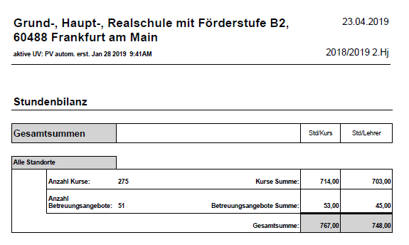
Abb. 4 Bericht: Unterrichtsverteilung (alle Standorte) - Zusammenfassung aller Standorte
- funktioniert auch für Schulen ohne Nebenstandorte.
- ist in zwei Versionen abrufbar:
- Version 1 = aktive Unterrichtsverteilungen
- Version 2 = Planungsvarianten mit Prio 1.
Gibt es an einem Standort keine Planungsvariante mit Prio 1, werden für diesen Standort keine Daten ausgegeben. Der Bericht wird dennoch ohne Fehlermeldung erzeugt.

Abfrageassistent – Datenquelle: Schüler-Details
Im Abfrageassistent wurde ein Fehler behoben. Die Felder zu sonderpädagogischen sowie zu sonstigen Förderungen werden nun korrekt exportiert.

